普兰店一中高二期末考试物理试卷
满分： 100分 时间： 90分钟 命题人： 张大林
一、选择题（1-8题为单选，每题4分，9-12为多选，每题4分，选不全得2分，选错不得分。本大题共计48分）WWW.ziyuanku.com
1、 发现万有引力定律的科学家是（ ）
A . 伽利略 B .爱因斯坦 C .牛顿 D .卡文迪许
2、通过测试得知某型号的卡车在某种路面上急刹车时加速度的大小为$5m/{s^{2}}$，若该卡车在此路面上以$v=\text{10}m/s$的速度匀速行驶时突然急刹车，则该汽车从急刹车开始在$3s$内滑行的距离为（ ）
A.$\text{52}\text{.}5m$ B.$7\text{.}5m$ C.$\text{10}m$ D.17.5$m$
WWW.ziyuanku.comZiyuanku.com
3、如图所示，一质量为$m$的小球用轻绳悬挂在天花板上的O点，现用一水平拉力将小球拉离和竖直方向成$θ$角，处于静止状态，则关于轻绳的拉力$F_{N}$和水平拉力$F$的大小，
下列关系正确的是（ ）
O
A． B．$F=\text{mg}\text{tan}θ$
C． D．$F_{N}=\text{mg}\text{tan}θ$


4．雨滴由静止开始下落，遇到水平吹来的风，下述说法正确的是（ ）
①风速越大，雨滴下落时间越长 ②风速越大，雨滴着地时速度越大
③雨滴下落时间与风速无关 ④雨滴着地速度与风速无关
A．①② B．②③ C．③④ D．①④
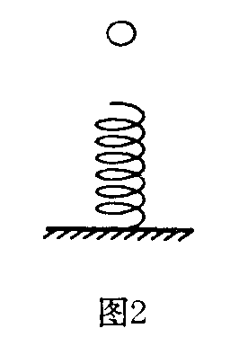
5．在水平面上一轻质弹簧竖直放置，在它正上方一物体自由落下，如图2所示，在物体压缩弹簧速度减为零的过程中（ ）
A．物体的动能不断减小 B．物体所受的合力减小为零
C．弹簧的弹性势能不断增大 D．物体的机械能守恒

6．关于电场强度和磁感应强度，下列说法正确的是（ ）
A．电场强度的定义式$E=\frac{F}{q}$适用于任何电场
B．由真空中点电荷的电场强度公式$E=k⋅\frac{Q}{r^{2}}$可知，当r→0时，E→无穷大
C．由公式$B=\frac{F}{\text{IL}}$可知，一小段通电导线在某处若不受磁场力，则说明此处一定无磁场
D．磁感应强度的方向就是置于该处的通电导WWW.ziyuanku.com线所受的安培力方向

7．甲、乙两个点电荷在真空中的相互作用力是F，如果把它们的电荷量都减小为原来的$\frac{1}{2}$，距离增加到原来的2倍，则相互作用力变为（ ）
A．$8F$ B．$\frac{1}{2}F$ C．$\frac{1}{4}F$ D．$\frac{1}{\text{16}}F$
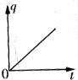
8．一个阻值为R的电阻两端加上电压U后，通过电阻横截面的电荷量q随时间变化的图象如图所示，此图象的斜率可表示为（ ）
A．$U$ B．$R$ C．$\frac{U}{R}$ D．$\frac{1}{R}$

9、在电梯地面上放一物体，关于超重、失重，下列说法中正确的是（ ）
A.当电梯向上做匀加速直线运动时，物体处于超重状态
B.当电梯向下做匀加速直线运动时，物体处于失重状态
C.当电梯向下做匀减速直线运动时，物体处于超重状态
D.当电梯向上做匀减速直线运动时，物体处于超重状态
10 “神舟号”飞船在太空飞行了21小时，环绕地球运转了14圈，那么地球同步卫星与“神舟号”飞船在轨道上运转时相比较（ ）
A、卫星运转周期比飞船大 B、卫星运转速率比飞船大
C、卫星运转加速度比飞船大 D、卫星离地面高度比飞船大
11．某电场的电场线如图所示， M、N两点相距为d，则（ ）
A．M点场强大于N点场强
· ·
M N
第11题图
B．M点电势高于N点电势
C．正电荷在M点受到的电场力方向由M指向N
D．若E为M点的场强，则M、N两点间电势差等于E·d

12．如图所示电路图中，R₁、R₂为定值电阻，R₃为滑动变阻器，电源内阻不可忽略，当滑动变阻器的滑动片向右移动时，电流表、电压表可视为理想电表，关于电流表和电压表示数的变化情况的分析，正确的是（ ）
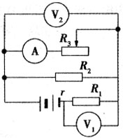
A．电流表和电压表读数均增大
B．电流表和电压表读数均减小
C．电压表V₁的示数变化量小于电压表V₂的示数变化量
D．电流表读数变小，电压表V₂读数变大，V₁读数减小

二、实验题（本大题共计18分）
13．(8分)在用打点计时器验证机械能守恒定律的实验中，质量m = 1．00㎏的重物自由下落，打点计时器在纸带上打出一系列点．如图所示为选取的一条符合实验要求的纸带，O为第一个点，A、B、C为从合适位置开始选取的三个连续点（其他点未画出）。已知打点计时器每隔0．02 s打一次点，当地的重力加速度g = 10m/s² 。那么：
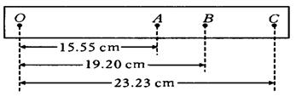
（1）纸带的 端（选填“左”或“右’）与重物相连；
（2）根据图上所得的数据，应取图中O点和 点来验证机械能守恒定律；
（3）从O点到所取点，重物重力势能减少量△E_{P} = J，动能增加量△E_{k} = J；（结果取3位有效数字）
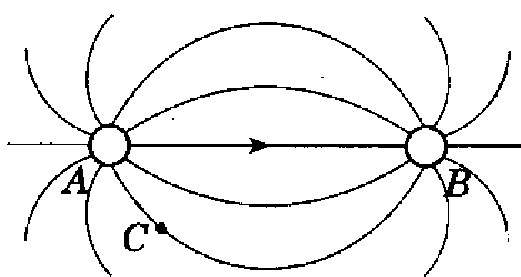
14、（6分）右图所示是两个等量异种电荷间的电场线分布示意图，按照下列要求作图：
- 在图中标出A、B两个点电荷的电性
- 标出C点的电场强度方向。

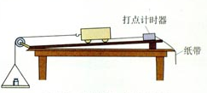
15、（4分）在“探究加速度与力、质量的关系”实验中，某小组同学采用如图的实验方法：小车放在木板上后面固定一条纸带，纸带穿过打点计时器，把木板的一侧垫高，调节木板的倾斜度，使小车在不受牵引力时能拖动纸带沿木板匀速运动。
（1）该小组同学用盘和重物的总重力$\text{mg}$来充当对小车（重力为$\text{Mg}$）的拉力$F$需满足的条件是 。
（2）该次实验中，该小组同学先保持小车的质量$M$不变，改变对小车的拉力$F$并依次测出了小车的加速度。 然后画出了如图所示的图像，该图像虽是一条直线，但不通过坐标原点，你认为可能的原因是
A、调节木板倾斜度时，木板的倾斜度过小
O
资*源%库B、调节木板倾斜度时，木板的倾斜度过大
C、打点计时器工作时的电压过高
D、打点计时器工作时的电压过低
三、计算题（本大题共计34分）
16．（10分）一个静止在水平地面上的物体，质量是2kg，在6.4Ｎ的水平拉力作用下沿水平地面向右运动，物体与水平地面间的滑动摩擦力是4.2Ｎ，求物体在４ｓ末的速度和４ｓ内发生的位移。
资*源%库 ziyuanku.com

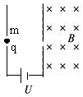
17.（12分）一个质量为m、电荷量为q的电荷（不计重力），由静止被电压为U的匀强电场加速后，垂直进入磁感应强度为B的匀强磁场中。求：
①该电荷进入磁场时的速度；
②该电荷在磁场中做圆周运动的轨道半径。

18．（12分）如图所示，轨道ABCD的AB段为一半径R=0.2m的光滑1/4圆形轨道，BC段为高为h=5m的竖直轨道，CD段为水平轨道。一小球由A点从静止开始下滑，离开B点做平抛运动（g=10m/s²）。求：资*源%库
（1）小球到达B点时速度的大小；
（2）小球离开B点后，在CD轨道上的落地点到C的距离。
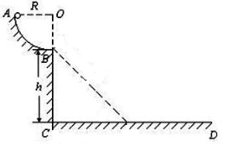

普兰店一中高二期末考试物理参考答案
一、选择题（1-8题为单选，每题4分，9-12为多选，每题4分，选不全得2分，选错不得分。本大题共计48分）
1 | 2 | 3 | 4 | 5 | 6 | 7 | 8 | 9 | 10 | 11 | 12
C | C | B | B | C | A | D | C | ABC | AD | ABC | CD
二、实验题（本大题共计18分）
13(8分)．（1） 左 （2分）；
（2） B （2分）；
（3） △EP = 1．92 J （2分）
△Ek = 1．84 J （2分）；（结果取3位有效数字）
14(6分)。 A 为 + （2分） B为— （2分） 切线方向（2分）

15(4分)。 托盘和重物的重量远小于小车的重力 （2分）
A（2分）

三、计算题（本大题共计34分）
16(10分)、解： ①对物体进行受力分析，得：F _{合}= F ₁－F ₂= 6.4－4.2 =2.2 N （3分）
②根据牛顿第二定律：Ｆ_{合}＝ｍａ，得： $a=\frac{F}{m}=1\text{.}1ms^{2}$ （2分）
③由：$v_{t}=\text{at}$， 得：$v_{t}=1\text{.}1×4ms=4\text{.}4ms$ （3分）
由：$x=\frac{1}{2}{\text{at}}^{2}$ 得：$x=8\text{.}8m$ （2分）
17(12分)。解：①根据动能定理：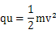 (3分)
则：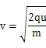 (3分)
②根据牛顿第二定律：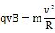 (3分)
则：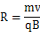 (3分)

18(12分)．解：（1）小球从从A点到B点程中根据机械能守恒，则
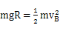 (4分)
则 (2分)
（2）设小球离开B点做平抛运动的时间为t，落地点到C点距离为s
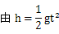 (2分)
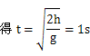 (2分)
S=v_{B}t=2m (2分)

